TRƯỜNG THPT CHUYÊN BẮC GIANG  TỈNH BĂC GIANG  ĐỀ THI ĐỀ XUẤT | KỲ THI CHỌN HSG KHU VỰC DUYÊN HẢI & ĐỒNG BẰNG BẮC BỘ NĂM 2023  Môn thi: Sinh học - Lớp 10  Thời gian làm bài: 180 phút
Câu 1: Thành phần hóa học tế bào (2 điểm)
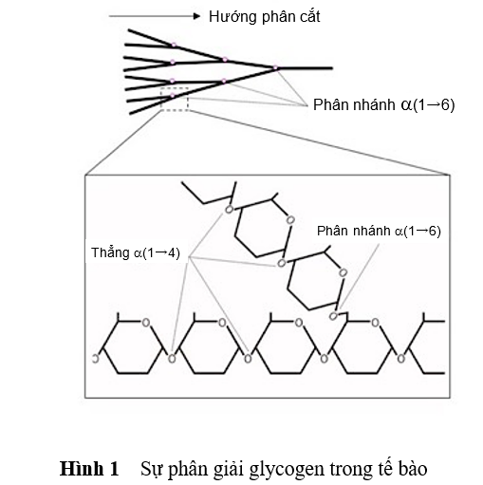
Glycogen (và amylopectin) là polymer của glucose có phân nhánh. Chuỗi mạch thẳng của các polymer này bao gồm các liên kết α (1 → 4) và chuỗi phân nhánh được hình thành bởi liên kếtα (1 → 6) (Hình 1). Trong quá trình phân giải trong tế bào, các gốc glucose được giải phóng lần lượt từ đầu tận cùng của chuỗi bởi enzyme phosphorylase cho đến phía vị trí phân nhánh. Sau đó, liên kết α (1 → 6) của nhánh bị cắt bởi enzyme cắt nhánh.
- Vì sao chất dự trữ năng lượng ngắn hạn lí tưởng trong tế bào động vật là glycogen mà không phải là đường glucose?
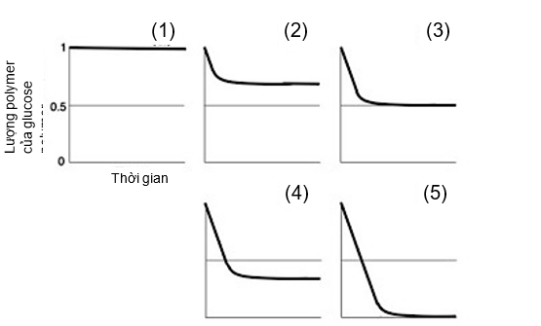
- Cho một phân tử glycogen gồm 10000 gốc glucose, cứ 10 gốc thì phân nhánh, vậy có khoảng bao nhiêu chuỗi nhánh ở đầu tận cùng được cắt bởi phosphorylase?
- Để phân giải glycogen này bằng phosphorylase ở nồng độ dư thừa hoặc bằng enzyme cắt nhánh ở nồng độ dư thừa, hãy chọn một đồ thị thích hợp cho sự phân cắt của mỗi enzyme (phosphorylase và enzyme cắt nhánh) từ các đồ thị bên. Giả sử rằng phosphorylase phân cắt lần lượt tất cả các gốc glucose của một chuỗi thẳng không phân nhánh.
Câu 2 (2,0 điểm). Cấu trúc tế bào
a. Trong quá trình phân bào của tế bào động vật, cần có sự tham gia của hai thành phần thuộc hệ thống khung xương tế bào. Đó là hai thành phần nào? Hãy phân biệt hai thành phần đó dựa trên các tiêu chí: cấu trúc và hoạt động tham gia trong chu kỳ tế bào.
b. Hãy cho biết những trường hợp sau đây là do sự khiếm khuyết ở những bào quan nào? Giải thích.
- Những người đàn ông mắc hội chứng Kartagener bị vô sinh do tinh trùng không chuyển động được.
- Nấm men bị đột biến không thể sinh trưởng trên oleat (một acid béo dạng chuỗi dài),
- Nấm men bị đột biến không thể sinh trưởng trên glycerol.
- Bệnh viêm phổi ở những người thợ mỏ.
Câu 3.(2,0 điểm) Chuyển hóa vật chất và năng lượng trong tế bào
a.Quan sát đồ thị biểu diễn sự thay đổi nồng độ của 2 chất trong chu trình Canvin. Theo em, (1) và (2) là chất gì? Giải thích.
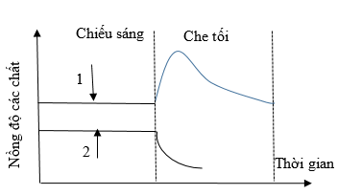
b. Năm 1952, David Keilin tiến hành thí nghiệm quan sát các băng hấp thụ ánh sáng của các cytochrome a3, b, c của ti thể. Theo đó, sự hấp thụ ánh sáng tạo nên các băng màu tối trên dải quang phổ. Kết quả thu được cho thấy sự xuất hiện của 3 băng màu tối trong điều kiện kị khí (hình A). Sự bổ sung các chất như O2, Urethane (một chất ức chế chuỗi truyền điện tử) vào môi trường thí nghiệm làm thay đổi kết quả ban đầu (hình B, C). Một kết quả khác thu được khi Keilin tiến hành thí nghiệm chỉ với cytochrome c trong môi trường có bổ sung O2 (hình bên). | A. Không O₂  B. Có O₂  C. Có O₂ + Urethane  D. Cytochrome c, có O₂  a₃  b  c
b₁. Các cytochrome hấp thụ ánh sáng khi ở trạng thái khử hay oxi hóa?
b₂. Sắp xếp thứ tự các cytochrome trên trong chuỗi truyền điện tử.
Câu 4 (2 điểm). Quang hợp và hô hấp ở thực vật
1. Trong hô hấp hiếu khí, chu trình Krebs được coi là một chuỗi các bước nhỏ. Một trong những bước này là chuyển đổi succinate thành fumarate bởi một enzyme succinate dehydrogenase.
a. Nêu vai trò của enzym dehydrogenase trong chu trình Krebs và giải thích ngắn gọn tầm quan trọng của vai trò này trong việc sản xuất ATP.
b. Một cuộc điều tra đã được thực hiện về ảnh hưởng của nồng độ khác nhau của các ion nhôm đối với hoạt động của succinate dehydrogenase. Nồng độ enzyme và tất cả các điều kiện khác được giữ không đổi. Biểu đồ dưới đây cho thấy kết quả của cuộc điều tra này.
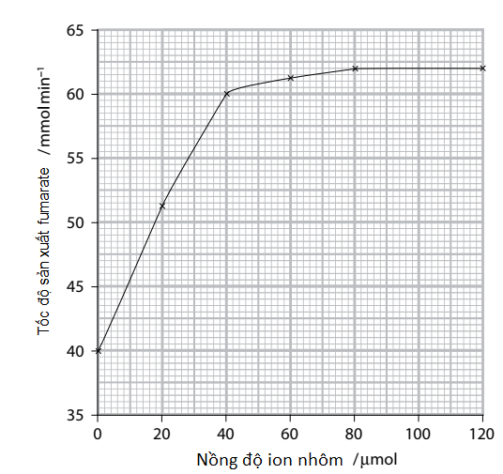
Hãy mô tả ảnh hưởng của ion nhôm tại các nồng độ khác nhau lên tốc độ sản xuất fumarate. Giải thích.
2. Đồ thị dưới đây cung cấp thông tin về đặc tính quang hợp ở 1 loài thực vật C3. Trong bóng tối cây không thực hiện quá trình quang hợp.
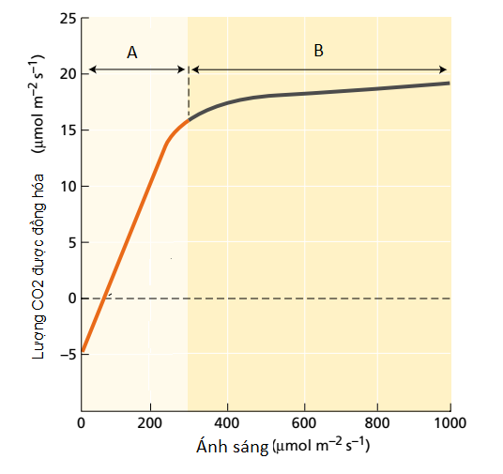
a. Dựa vào đồ thị, hãy xác định điểm bù ánh sáng của loài thực vật trên. Giải thích.
b. Trong mỗi giai đoạn A và B, hãy xác định yếu tố giới hạn quy định cường độ quang hợp của loài thực vật trên.
Câu 5 (2 điểm) Truyền tin tế bào
Hình 2 mô tả con đường truyền tin nội bào tạo ra đáp ứng sinh học được khơi mào khi thụ thể β-adrenergic gắn đặc hiệu với adrenalin. Thụ thể β-adrenergic là loại protein đa xuyên màng kết cặp với GDP-protein khi thụ thể chưa được phối tử hoạt hóa. Adenylatecyclase tạo ra cAMP từ ATP khi được hoạt hóa bởi GTP-protein. Protein kinase A (PKA) có thể hoạt hóa lẫn nhau tạo; cuối cùng khởi sự đáp ứng của tế bào. Một số bước chính trong con đường truyền tin nội bào của adrenalin được kí hiệu từ 1 đến 5 trong hình 2.
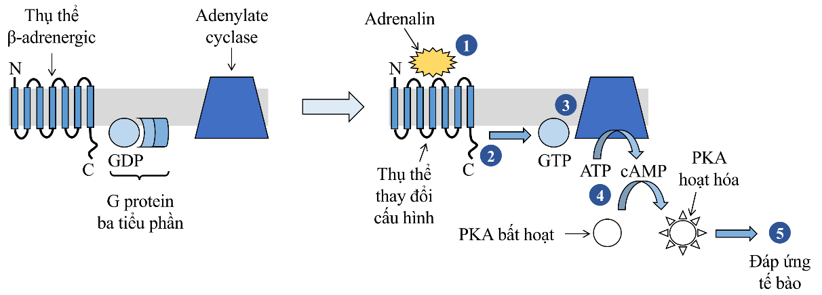
Hình 2

a) Hãy cho biết chất nào là chất truyền tin thứ hai của adrenalin: G-protein, ATP, cAMP hay PKA? Giải thích.
b)Giải thích tại sao thụ thể β-adrenergic cùng có mặt ở tế bào gan và tế bào cơ trơn nhưnglại tạo ra đáp ứng khác nhau trên mỗi loại tế bào này?
c) Timolol có khả năng tạo liên kết với thụ thể β-adrenergic nhưng không làm thay đổi cấu hình của thụ thể. Hãy cho biết timolol có làm thay đổi mức đáp ứng của tế bào với tác dụng của adrenalin hay không? Giải thích.
d) Có hai dòng đột biến đơn lẻ (m1, m2) trong con đường truyền tin nội bào: dòng m1 có thụ thể không tháo rời phối tử sau đáp ứng; dòng m2 có miền liên kết với cơ chất ATPcủa adenylate cyclase bị sai hỏng. Hãy cho biết ở dòng đột biến kép tạo ra từ sự kết hợp giữa dòng m1 và m2, khi có mặt adrenalin, PKA có được hoạt hóa hay không? Tại sao?
Câu 6. (2 điểm) Phân bào
1. Nghiên cứu của Kinoshita và cs. (2001-2002) ở dịch chiết tế bào ếch đang trong giai đoạn nguyên phân, quan sát tính động của vi ống tubulin có liên quan đến 2 loại protein là kinesin-13 và XMAP215 (protein MAP của ếch), được biểu diễn trên hình 6.1. Dựa vào thông tin trong hình, hãy trình bày vai trò của kinesin-13 và XMAP215 đối với tính động của vi ống trong nguyên phân. | Hình 6.1

2. Hình 6.2 cho thấy các chuyển động diễn ra trong tế bào khi tế bào thực hiện trình nguyên phân (trên thang thời gian, thời điểm 0 đánh dấu thời điểm các NST xếp hàng trên mặt phẳng xích đạo). Ba đường cong trong đồ thị cho thấy khoảng cách giữa:  - tâm động của các cromatid chị em  - trung thể ở hai cực của tế bào  - tâm động và các trung thể ở hai cực của tế bào  Hãy xác định các đường cong A, B, C tương ứng với các khoảng cách nào nói trên? Giải thích. | Hình 6.2  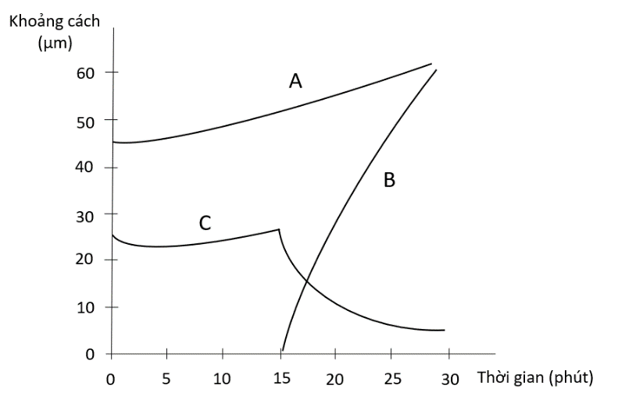
Câu 7 (2,0 điểm) Cấu trúc, dinh dưỡng CHVC ở VSV
Trong cuộc sống, vi khuẩn ngày càng được sử dụng cho nhiều mục đích khác nhau, từ điều trị y tế cho đến giảm thiểu ô nhiễm chất thải độc hại. Để xác định loài vi khuẩn nào thích hợp cho một mục đích cụ thể đòi hỏi phải áp dụng những kiến thức đa dạng về đặc điểm kiểu hình của các vi khuẩn này.
Bảng dưới đây thể hiên một số đặc điểm nổi bật của bốn loại vi khuẩn được nghiên cứu gồm: Clostridium novyi, Thermus aquaticus, Paracoccus denitrificans và Trichodesmium thiebautii.
Loại vi khuẩn | C. novyi | T. aquaticus | P. denitrificans | T. thiebautii
Kiểu trao đổi chất | Kị khí bắt buộc | Hiếu khí bắt buộc | Kị khí không bắt buộc | Kị khí không bắt buộc
Gram | + | − | − | −
Nhiệt độ tối ưu (⁰C) | 10 – 40⁰C | 50 – 80⁰C | 5 – 30⁰C | 10 – 30⁰C
Môi trường sống điển hình | Trên mặt đất | Dưới nước | Dưới nước | Dưới nước
Đặc tính riêng | Không có | Hướng hoá | Khử nitơ | Cố định đạm

a.Xét nghiệm cho thấy nồng độ nitrat trong mẫu nước thải của khu vực đô thị cao hơn mức cho phép. Vi khuẩn nào thích hợp nhất để giảm nồng độ nitrat? Giải thích.
b.Vì các khối u thường phát triển nhanh hơn nhiều so với khả năng cung cấp dinh dưỡng và ôxi của máu, chúng thường lan ra cả những vị trí có nồng độ ôxi rất thấp. Ngoài khu vực này thì điều kiện thiếu ôxi nói chung là không tìm thấy ở nơi khác trong cơ thể. Người ta có thể tận dụng tính chất bất thường này để tiêm vi khuẩn đặc biệt nhắm vào các tế bào ung thư và ít gây ảnh hưởng đến phần còn lại của cơ thể. Loại vi khuẩn nào thích hợp nhất cho ứng dụng này? Giải thích.
c.Thêm một lượng nhỏ amoni làm tăng sản lượng sơ cấp của hệ sinh thái dưới nước, nhưng hiệu quả chỉ kéo dài trong thời gian tương đối ngắn. Dựa trên phát hiện đó, loại vi khuẩn nào có khả năng cải thiện sản lượng sơ cấp của hệ sinh thái?
d. Kháng sinh vancomycin ức chế tổng hợp peptidoglycan ở vi khuẩn có thành tế bào dày với nhiều peptidoglycan. Vi khuẩn nào rất có thể nhạy cảm với kháng sinh này? Giải thích.
Câu 8 (2,0 điểm). Sinh trưởng, sinh sản của vi sinh vật.
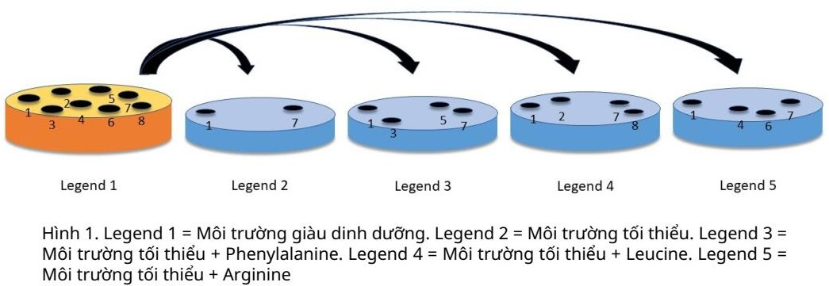
Beadle và Tatum đề xuất rằng một gen tạo ra một enzyme. Họ đã gây đột biến nấm mốc và quan sát thấy các khuẩn lạc khác nhau cần chất bổ sung khác nhau trong môi trường bình thường để tồn tại (Hình 1).
a. Những đột biến nào có cùng nhu cầu dinh dưỡng giống như tế bào kiểu dại?
b. Những khuẩn lạc nào được sử dụng để phát hiện các gen tham gia vào con đường tổng hợp arginine? Giải thích.
c. Trong một thí nghiệm khác, các nhà khoa học lấy một nhóm các thể đột biến khác và cấy chúng lên đĩa như trong Hình 2. Những khuẩn lạc nào (1-8) trong Hình 2 không thể sản xuất arginine?
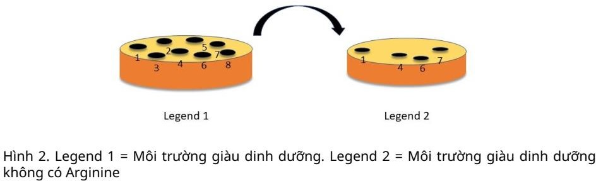
Câu 9 (2,0 điểm): Virut
1.Giải thích tại sao virus SARS-CoV-2 lại có tốc độ biến đổi rất nhanh? Nếu dùng vaccine SARS-CoV-2 của chủng cũ để tiêm phòng chống biến chủng mới có được không? Giải thích. Có thể dùng thuốc kháng sinh penicilin để tiêu diệt virut này không?
2. Hãy so sánh cơ chế di truyền ngang và di truyền dọc của virut khảm thuốc lá (TMV). Về mặt trực quan, TMV có thể phân lập được từ tất cả các sản phẩm thuốc lá thương phẩm, nhưng tại sao TMV không gây nguy hiểm đối với người dùng thuốc?
Câu 10 (2,0 điểm) Trao đổi nước và dinh dưỡng khoáng
Biểu thức tính sức hút nước của tế bào thực vật là S = P – T ; trong đó S là sức hút nước của tế bào, P là áp suất thẩm thấu, T là sức căng trương nước. Cho các tế bào thực vật đã phát triển đầy đủ của cùng một loại mô có áp suất thẩm thấu là 1,5 atm, T = 0,5 vào một dung dịch có áp suất thẩm thấu lần lượt là 0,8 và 1,2 atm.
a. Hỏi nước sẽ dịch chuyển như thế nào?
b. Giải thích tại sao tế bào thực vật không bị vỡ khi đặt trong môi trường nhược trương và không bị biến dạng trong môi trường ưu trương?
c. Khi cùng bị mất nước đột ngột (ví dụ vào buổi trưa nắng to, nhiệt độ cao, có gió khô và mạnh …) cây non bị héo rũ còn cây già chỉ biểu hiện héo ở những lá non?

Người ra đề: Nguyễn Thị Thu
ĐT: 0979170365

HƯỚNG DẪN CHẤM ĐỀ ĐỀ XUẤT

Câu 1: Thành phần hóa học tế bào (2 điểm)
Glycogen (và amylopectin) là polymer của glucose có phân nhánh. Chuỗi mạch thẳng của các polymer này bao gồm các liên kết α (1 → 4) và chuỗi phân nhánh được hình thành bởi liên kếtα (1 → 6) (Hình 1). Trong quá trình phân giải trong tế bào, các gốc glucose được giải phóng lần lượt từ đầu tận cùng của chuỗi bởi enzyme phosphorylase cho đến phía vị trí phân nhánh. Sau đó, liên kết α (1 → 6) của nhánh bị cắt bởi enzyme cắt nhánh.
a. Vì sao chất dự trữ năng lượng ngắn hạn lí tưởng trong tế bào động vật là glycogen mà không phải là đường glucose?
b. Cho một phân tử glycogen gồm 10000 gốc glucose, cứ 10 gốc thì phân nhánh, vậy có khoảng bao nhiêu chuỗi nhánh ở đầu tận cùng được cắt bởi phosphorylase?
c. Để phân giải glycogen này bằng phosphorylase ở nồng độ dư thừa hoặc bằng enzyme cắt nhánh ở nồng độ dư thừa, hãy chọn một đồ thị thích hợp cho sự phân cắt của mỗi enzyme (phosphorylase và enzyme cắt nhánh) từ các đồ thị bên. Giả sử rằng phosphorylase phân cắt lần lượt tất cả các gốc glucose của một chuỗi thẳng không phân nhánh.

 | Nội dung | Điểm
1a | - Đường glucôzơ là loại đường đơn rất dễ bị ôxi hóa tạo năng lượng. Mặt khác chúng có tính khử, dễ hòa tan trong nước và bị khuếch tán qua màng tế bào nên rất dễ bị hao hụt.  - Glycôgen là chất dự trữ ngắn hạn, tích trữ ở gan và cơ của cơ thể động vật. Động vật thường xuyên hoạt động, di chuyển nhiều => cần nhiều năng lượng cho hoạt động sống:  + Glycôgen có cấu trúc đại phân tử, đa phân tử, đơn phân là glucozơ. Các đơn phân liên kết với nhau bởi liên kết glucôzit => Dễ dàng bị thuỷ phân thành glucôzơ khi cần thiết.  + Glycôgen có kích thước phân tử lớn nên không thể khuếch tán qua màng tế bào.  + Glycôgen không có tính khử, không hoà tan trong nước nên không làm thay đổi áp suất thẩm thấu của tế bào. | 0,25  0,25  0,25  0,25
1b | Số chuỗi nhánh ở đầu tận cùng được cắt bởi phosphorylase khoảng: 10000/10 = 1000 → 1000/2 = 500.  Giải thích: enzyme phosphorylase thủy phân các gốc glucose ở nhánh đến gần điểm chia nhánh thì dừng lại, sau đó enzyme cắt nhánh hoạt động (enzyme cắt nhánh có 2 hoạt tính: chuyển nhánh α1-4 và cắt nhánh α1-6), enzyme cắt nhánh chuyển monomer còn lại sang nhánh còn lại và thủy phân glucose ở vị trí α1-6. Vì lý do đó số chuỗi nhánh ở đầu tận cùng đc cắt bởi phosphorylase chỉ bằng 1 nửa số lần phân nhánh của phân tử glycogen. | 0,25  0,25
1c | - Enzyme phosphorylase: đồ thị (3), như giải thích ở ý b, hoạt động của enzyme phosphorylase chỉ cắt 1 nửa số nhánh ở đầu tận cùng nên khi số polymer của glucose còn lại bằng một nửa so với ban đầu.  - Enzyme cắt nhánh: đồ thị (1) do enzyme chỉ cắt các nhánh α1-6 và chuyển nhánh với các gốc α1-4 chứ không thủy phân tạo monomer nên số polymer của glucose giữ nguyên. | 0,25  0,25

Câu 2 (2,0 điểm). Cấu trúc tế bào
a. Trong quá trình phân bào của tế bào động vật, cần có sự tham gia của hai thành phần thuộc hệ thống khung xương tế bào. Đó là hai thành phần nào? Hãy phân biệt hai thành phần đó dựa trên các tiêu chí: cấu trúc và hoạt động tham gia trong chu kỳ tế bào.
b. Hãy cho biết những trường hợp sau đây là do sự khiếm khuyết ở những bào quan nào? Giải thích.
- Những người đàn ông mắc hội chứng Kartagener bị vô sinh do tinh trùng không chuyển động được.
- Nấm men bị đột biến không thể sinh trưởng trên oleat (một acid béo dạng chuỗi dài),
- Nấm men bị đột biến không thể sinh trưởng trên glycerol.
- Bệnh viêm phổi ở những người thợ mỏ.
Câu 2. | Đáp án | Điểm
a | - Hai yếu tố đó là vi ống và vi sợi.  - Phân biệt: | 0,25  0,25  0,25  0,25
  Tiêu chí | Vi ống | Vi sợi
  Cấu trúc | - Tiểu đơn vị: α và β tubulin  - Cấu tạo từ 13 tiểu đơn vị tubulin | - Tiểu đơn vị actin  - Hai sợi polymer xoắn lấy nhau
  Hoạt động | Các vi ống thể động và giúp các NST chuyển động về các cực trong quá trình phân chia tế bào.  Các vi ống không thể động trượt lên nhau giúp tế bào dãn dài về 2 cực. | Vi sợi actin tương tác với các phân tử myosin làm cho vòng actin co lại => rãnh phân cắt sâu hơn => phân chia tế bào chất.
b | - Dị tật này có thể do nguyên nhân: gen qui định vi ống bị đột biến tạo ra vi ống có hoạt động chức năng kém hoặc không hoạt động được.  - Ta thấy nấm men không thể sinh trưởng trên oleat nghĩa là oleat không cung cấp năng lượng cho hoạt động của tế bào nên chắc chắn sẽ xảy ra đột biến khiếm khuyết ở ty thể và peroxisome.  + Oleat là một acid béo dạng chuỗi dài nên chúng được β-oxy hóa tại peroxisome, cắt oleat là thành acetyl-CoA.  + Sau đó acetyl-CoA được đưa vào ty thể thực hiện chu trình Krebs cung cấp năng lượng cho tế bào.  - Ty thể vì đây là bào quan chuyển hóa các phân tử carbon ngắn. Glycerol được phân cắt tạo thành acetyl-CoA, tạo năng lượng thông qua chu trình Krebs và chuỗi truyền electron.  - Hỏng bào quan lizoxom. Do người thợ mỏ làm việc trong môi trường có nhiều ion kim loại nặng làm hỏng màng lizoxom → các enzim lizoxom phá hủy các tế bào niêm mạc đường hô hấp và phổi → dễ bị nhiễm khuẩn gây viêm phổi | 0,25  0,25  0,25  0,25
Câu 3.(2,0 điểm) Chuyển hóa vật chất và năng lượng trong tế bào
a.Quan sát đồ thị biểu diễn sự thay đổi nồng độ của 2 chất trong chu trình Canvin. Theo em, (1) và (2) là chất gì? Giải thích.
b. Năm 1952, David Keilin tiến hành thí nghiệm quan sát các băng hấp thụ ánh sáng của các cytochrome a3, b, c của ti thể. Theo đó, sự hấp thụ ánh sáng tạo nên các băng màu tối trên dải quang phổ. Kết quả thu được cho thấy sự xuất hiện của 3 băng màu tối trong điều kiện kị khí (hình A). Sự bổ sung các chất như O2, Urethane (một chất ức chế chuỗi truyền điện tử) vào môi trường thí nghiệm làm thay đổi kết quả ban đầu (hình B, C). Một kết quả khác thu được khi Keilin tiến hành thí nghiệm chỉ với cytochrome c trong môi trường có bổ sung O2 (hình bên). | A. Không O₂  B. Có O₂  C. Có O₂ + Urethane  D. Cytochrome c, có O₂  a₃  b  c
b₁. Các cytochrome hấp thụ ánh sáng khi ở trạng thái khử hay oxi hóa?
b₂. Sắp xếp thứ tự các cytochrome trên trong chuỗi truyền điện tử.

Nội dung | Điểm
a.  - 1- APG, 2- Ri1,5dP  - Vì khi che tối không có NADPH và ATP do pha sáng cung cấp để chuyển hóa APG thành AlPG nên APG dư thừa, đồng thời không có AlPG nên không tái tạo được chất nhận Ri1,5dP nên Ri1,5dP giảm. | 0,25  0,5
b.  b₁.  - Khi không có O₂ làm chất nhận e cuối cùng, các cytochrome tồn tại ở trạng thái mang e, tức trạng thái khử. Lúc này, theo hình A, các cytochrome hấp thụ ánh sáng.  - Khi có O₂ làm chất nhận e cuối cùng, các cytochrome tồn tại ở trạng thái mất e, tức trạng thái oxi hóa. Lúc này, theo hình B, các cytochrome không hấp thụ ánh sáng.  b₂.  - Khi có O₂ và Urethane, chỉ cytochrome b ở trạng thái khử, chứng tỏ Urethane chặn sự truyền e từ cytochrome b đến các cytochrome còn lại, và cytochrome b là thành phần đầu tiên của chuỗi.  - Khi chỉ có cytochrome c và O₂, cytochrome c ở trạng thái khử, chứng tỏ không có sự truyền e từ cytochrome c cho O₂. Như vậy, cytochrome c không phải là cytochrome cuối cùng.  - Vậy, sắp xếp được thứ tự các cytrochrome như sau: b – c – a₃ | 0,25  0,25  0,25  0,25  0,25
Câu 4 (2 điểm). Quang hợp và hô hấp ở thực vật
1. Trong hô hấp hiếu khí, chu trình Krebs được coi là một chuỗi các bước nhỏ. Một trong những bước này là chuyển đổi succinate thành fumarate bởi một enzyme succinate dehydrogenase.
a. Nêu vai trò của enzym dehydrogenase trong chu trình Krebs và giải thích ngắn gọn tầm quan trọng của vai trò này trong việc sản xuất ATP.
b. Một cuộc điều tra đã được thực hiện về ảnh hưởng của nồng độ khác nhau của các ion nhôm đối với hoạt động của succinate dehydrogenase. Nồng độ enzyme và tất cả các điều kiện khác được giữ không đổi. Biểu đồ dưới đây cho thấy kết quả của cuộc điều tra này.
Hãy mô tả ảnh hưởng của ion nhôm tại các nồng độ khác nhau lên tốc độ sản xuất fumarate. Giải thích.
2. Đồ thị dưới đây cung cấp thông tin về đặc tính quang hợp ở 1 loài thực vật C3. Trong bóng tối cây không thực hiện quá trình quang hợp.
a. Dựa vào đồ thị, hãy xác định điểm bù ánh sáng của loài thực vật trên. Giải thích.
b. Trong mỗi giai đoạn A và B, hãy xác định yếu tố giới hạn quy định cường độ quang hợp của loài thực vật trên.
Nội dung | Điểm
1. a. - Cung cấp hydro để khử NAD và FAD  - NADH và FADH2 chuyển sang chuỗi vận chuyển điện tử.  - Cung cấp năng lượng cho quá trình tổng hợp ATP trong quá trình phosphoryl hóa oxy hóa và cơ chế hóa thẩm;  b. - tăng nồng độ của các ion nhôm từ 0 đến 40 µmol làm tăng tốc độ sản xuất fumarate;  - tăng từ 40 đến 120 µmol có ít ảnh hưởng;  - nhôm liên kết với enzyme / tham chiếu đến cofactor; tối ưu hóa hình dạng của trang web đang hoạt động; 0 | 0,25  0,25  0,25  0,25  0,25
a.  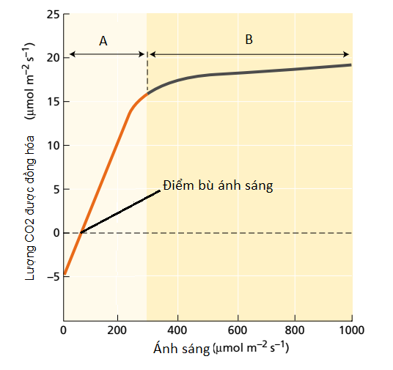vì điểm bù ánh sáng là giá trị của cường độ ánh sáng mà tại đó cường độ quang hợp = hô hấp  b. – Trong giai đoạn A, yếu tố ánh sáng là yếu tố giới hạn.  - Trong giai đoạn B, nồng độ CO2 là yếu tố giới hạn. | 0,25  0,25  0,25
Câu 5 (2 điểm) Truyền tin tế bào
Hình 2 mô tả con đường truyền tin nội bào tạo ra đáp ứng sinh học được khơi mào khi thụ thể β-adrenergic gắn đặc hiệu với adrenalin. Thụ thể β-adrenergic là loại protein đa xuyên màng kết cặp với GDP-protein khi thụ thể chưa được phối tử hoạt hóa. Adenylatecyclase tạo ra cAMP từ ATP khi được hoạt hóa bởi GTP-protein. Protein kinase A (PKA) có thể hoạt hóa lẫn nhau tạo; cuối cùng khởi sự đáp ứng của tế bào. Một số bước chính trong con đường truyền tin nội bào của adrenalin được kí hiệu từ 1 đến 5 trong hình 2.
Hình 2
a) Hãy cho biết chất nào là chất truyền tin thứ hai của adrenalin: G-protein, ATP, cAMP hay PKA? Giải thích.
b)Giải thích tại sao thụ thể β-adrenergic cùng có mặt ở tế bào gan và tế bào cơ trơn nhưnglại tạo ra đáp ứng khác nhau trên mỗi loại tế bào này?
c) Timolol có khả năng tạo liên kết với thụ thể β-adrenergic nhưng không làm thay đổi cấu hình của thụ thể. Hãy cho biết timolol có làm thay đổi mức đáp ứng của tế bào với tác dụng của adrenalin hay không? Giải thích.
d) Có hai dòng đột biến đơn lẻ (m1, m2) trong con đường truyền tin nội bào: dòng m1 có thụ thể không tháo rời phối tử sau đáp ứng; dòng m2 có miền liên kết với cơ chất ATPcủa adenylate cyclase bị sai hỏng. Hãy cho biết ở dòng đột biến kép tạo ra từ sự kết hợp giữa dòng m1 và m2, khi có mặt adrenalin, PKA có được hoạt hóa hay không? Tại sao?

Nội dung | Điểm
a) cAMP là chất truyền tin thứ hai.  - Bởi vì: như mô tả ở hình 2, cAMP được tạo thành từ sự liên kết cộng hóa trị vòng giữa nhóm phosphate với đường ribose trong phân tử ATP nhờ enzyme adenylate cyclase. Bởi vì ATP trong tế bào có hàm lượng lớn, khi adenylate cyclase được khởi động, nó xúc tác tạo thành hàng loạt cAMP → khuếch đại con đường truyền tín hiệu về sau.  (Chú ý: mặc dù ATP cũng có hàm lượng lớn nhưng nó chỉ được sử dụng làm môi giới tạo thành cAMP chứ không trực tiếp tham gia quá trình truyền tin của tế bào). | 0,25  0,25
b)Các phân tử protein tham gia vào con đường truyền tín hiệu trên hai loại tế bào này là khác nhau và hệ thống protein đáp ứng của hai loại tế bào cũng không hoàn toàn giống nhau → khi adrenalin gắn trên thụ thể chung của cả hai tế bào, chúng được hoạt hóa theo các hướng khác nhau hoặc thay đổi hoạt tính của các protein đáp ứng vốn dĩ có chức năng khác biệt → đáp ứng là khác nhau. | 0,5
c) Timolol làm giảm mức đáp ứng sinh học của tế bào đối với adrenalin.  Bởi vì: timolol cạnh tranh với adrenalin khi gắn vào thụ thể β-adrenergic nhưng timolol lại không làm thay đổi cấu hình không gian của thụ thể → nó không khởi phát được con đường truyền tín hiệu nội bào → đáp ứng của tế bào đối với adrenalin bị suy giảm. | 0,25  0,25
d) Protein kinase A không được hoạt hóa.  - Bởi vì: mặc dù đột biến m1 dẫn đến adrenalin vẫn duy trì trạng thái gắn của nó trênthụ thể → liên tục hoạt hóa G-protein gắn với adenylate cyclase; tuy nhiên, đột biến m2kèm theo làm miền liên kết với cơ chất ATP của enzyme này bị sai hỏng → cAMP không được tạo ra cho dù enzyme đã được hoạt hóa bởi GTP-protein.  - Nói cách khác, đột biến m2 xảy ra ở sau bước của đột biến m1 → dòng đột biến kép mang cả đặc điểm của đột biến m1 và đột biến m2 sẽ có kết quả không hoạt hóa được protein kinase A. | 0,25  0,25
Câu 6. (2 điểm) Phân bào
1. Nghiên cứu của Kinoshita và cs. (2001-2002) ở dịch chiết tế bào ếch đang trong giai đoạn nguyên phân, quan sát tính động của vi ống tubulin có liên quan đến 2 loại protein là kinesin-13 và XMAP215 (protein MAP của ếch), được biểu diễn trên hình 6.1. Dựa vào thông tin trong hình, hãy trình bày vai trò của kinesin-13 và XMAP215 đối với tính động của vi ống trong nguyên phân. | Hình 6.1

2. Hình 6.2 cho thấy các chuyển động diễn ra trong tế bào khi tế bào thực hiện trình nguyên phân (trên thang thời gian, thời điểm 0 đánh dấu thời điểm các NST xếp hàng trên mặt phẳng xích đạo). Ba đường cong trong đồ thị cho thấy khoảng cách giữa:  - tâm động của các cromatid chị em  - trung thể ở hai cực của tế bào  - tâm động và các trung thể ở hai cực của tế bào  Hãy xác định các đường cong A, B, C tương ứng với các khoảng cách nào nói trên? Giải thích. | Hình 6.2

HD
- Ở kỳ trung gian: sự có mặt của cả kinesin-13 và XMAP215 hoạt tính cao → độ bền của vi ống tăng → tính động giảm.  - Ở giai đoạn nguyên phân: Do sự phosphorin hóa làm bất hoạt XMAP215 nên hoạt tính giảm, trong khi hoạt tính của kinesin-13 không thay đổi trong suốt chu kỳ tế bào  → độ bền của vi ống giảm → tính động tăng.  - Như vậy: vai trò của kinesin-13 góp phần giải trùng hợp vi ống trong phân bào, trong khi XMAP215 giữ vai trò là prôtêin làm bền vi ống, ức chế tác động của kinesin-13. | 0,25đ  0,25đ  0.25đ  0,25đ
- A – 2; B – 1; C – 3  - Sau thời điểm 0 (thời điểm các NST xếp hàng trên mặt phẳng xích đạo) tức là kì giữa, các cromatid tách nhau ở tâm động và di chuyển về 2 cực của tế bào  +, khoảng cách giữa tâm động của các cromatid chị em tăng dần từ 0 → ứng với đường B  +, khoảng cách giữa trung thể ở hai cực của tế bào tăng dần khi TB bước vào kì sau, cuối → ứng với đường A  +, khoảng cách giữa tâm động và các trung thể ở hai cực của tế bào bắt đầu giảm khi TB bước vào kì sau → ứng với đường C | 0.25đ  0.25đ  0.25đ  0.25đ
Câu 7 (2,0 điểm) Cấu trúc, dinh dưỡng CHVC ở VSV
Trong cuộc sống, vi khuẩn ngày càng được sử dụng cho nhiều mục đích khác nhau, từ điều trị y tế cho đến giảm thiểu ô nhiễm chất thải độc hại. Để xác định loài vi khuẩn nào thích hợp cho một mục đích cụ thể đòi hỏi phải áp dụng những kiến thức đa dạng về đặc điểm kiểu hình của các vi khuẩn này.
Bảng dưới đây thể hiên một số đặc điểm nổi bật của bốn loại vi khuẩn được nghiên cứu gồm: Clostridium novyi, Thermus aquaticus, Paracoccus denitrificans và Trichodesmium thiebautii.
Loại vi khuẩn | C. novyi | T. aquaticus | P. denitrificans | T. thiebautii
Kiểu trao đổi chất | Kị khí bắt buộc | Hiếu khí bắt buộc | Kị khí không bắt buộc | Kị khí không bắt buộc
Gram | + | − | − | −
Nhiệt độ tối ưu (⁰C) | 10 – 40⁰C | 50 – 80⁰C | 5 – 30⁰C | 10 – 30⁰C
Môi trường sống điển hình | Trên mặt đất | Dưới nước | Dưới nước | Dưới nước
Đặc tính riêng | Không có | Hướng hoá | Khử nitơ | Cố định đạm

a.Xét nghiệm cho thấy nồng độ nitrat trong mẫu nước thải của khu vực đô thị cao hơn mức cho phép. Vi khuẩn nào thích hợp nhất để giảm nồng độ nitrat? Giải thích.
b.Vì các khối u thường phát triển nhanh hơn nhiều so với khả năng cung cấp dinh dưỡng và ôxi của máu, chúng thường lan ra cả những vị trí có nồng độ ôxi rất thấp. Ngoài khu vực này thì điều kiện thiếu ôxi nói chung là không tìm thấy ở nơi khác trong cơ thể. Người ta có thể tận dụng tính chất bất thường này để tiêm vi khuẩn đặc biệt nhắm vào các tế bào ung thư và ít gây ảnh hưởng đến phần còn lại của cơ thể. Loại vi khuẩn nào thích hợp nhất cho ứng dụng này? Giải thích.
c.Thêm một lượng nhỏ amoni làm tăng sản lượng sơ cấp của hệ sinh thái dưới nước, nhưng hiệu quả chỉ kéo dài trong thời gian tương đối ngắn. Dựa trên phát hiện đó, loại vi khuẩn nào có khả năng cải thiện sản lượng sơ cấp của hệ sinh thái?
d. Kháng sinh vancomycin ức chế tổng hợp peptidoglycan ở vi khuẩn có thành tế bào dày với nhiều peptidoglycan. Vi khuẩn nào rất có thể nhạy cảm với kháng sinh này? Giải thích.
Câu 7 | Nội dung | Điểm
a | a. P. denitrificans ;  vì chúng sống trong nước và có khả năng khử nito | 0,25  0,25
b | C. novyi;  vì chúng sống trong giới hạn nhiệt độ của cơ thể sống, sống kỵ khí nên không ảnh hưởng đến các TB lành. | 0,25  0,25
c | T. thiebautii,  vì chúng có khả năng cố định nito không khí tạo NH3 | 0,25  0,25
d | C. novyi;  vì chúng là các vi khuẩn G+ nên mẫn cảm với kháng sinh | 0,25  0,25

Câu 8 (2,0 điểm). Sinh trưởng, sinh sản của vi sinh vật.
Beadle và Tatum đề xuất rằng một gen tạo ra một enzyme. Họ đã gây đột biến nấm mốc và quan sát thấy các khuẩn lạc khác nhau cần chất bổ sung khác nhau trong môi trường bình thường để tồn tại (Hình 1).
a. Những đột biến nào có cùng nhu cầu dinh dưỡng giống như tế bào kiểu dại?
b. Những khuẩn lạc nào được sử dụng để phát hiện các gen tham gia vào con đường tổng hợp arginine? Giải thích.
c. Trong một thí nghiệm khác, các nhà khoa học lấy một nhóm các thể đột biến khác và cấy chúng lên đĩa như trong Hình 2. Những khuẩn lạc nào (1-8) trong Hình 2 không thể sản xuất arginine?

Câu 8 (2 điểm). Sinh trưởng, sinh sản của vi sinh vật.
a. Môi trường 2 là môi trường tối thiểu mà vẫn thấy vi khuẩn 1,7 sống được nên vi khuẩn 1,7 có nhu cầu dinh dưỡng giống kiểu dại.  b. Sử dụng legend 5 để xác định vi khuẩn nào tham gia vào con đường tổng hợp arginine  Giải thích : Vì khuẩn lạc 5 có môi trường tối thiểu + arginine mà chủng 1, 4, 6, 7 vẫn sinh trưởng được.  c. Trong môi trường không có arginine chỉ có khuẩn lạc 1, 4, 6, 7 mọc được => chỉ có những khuẩn lạc này sản xuất được arginine, còn khuẩn lạc 2, 3, 5, 8 không thể mọc được => không thể sản xuất arginine.  X là mọc, O: không mọc | 0,5  0,5  0,5  0, 5
   | 1 | 2 | 3 | 4 | 5 | 6 | 7 | 8
  1 | X | O | O | O | O | O | X | O
  2 | O | O | O | X | O | X | O | O
  3 | O | X | X | O | X | O | O | X

Câu 9 (2,0 điểm): Virut
1.Giải thích tại sao virus SARS-CoV-2 lại có tốc độ biến đổi rất nhanh? Nếu dùng vaccine SARS-CoV-2 của chủng cũ để tiêm phòng chống biến chủng mới có được không? Giải thích. Có thể dùng thuốc kháng sinh penicilin để tiêu diệt virut này không?
2. Hãy so sánh cơ chế di truyền ngang và di truyền dọc của virut khảm thuốc lá (TMV). Về mặt trực quan, TMV có thể phân lập được từ tất cả các sản phẩm thuốc lá thương phẩm, nhưng tại sao TMV không gây nguy hiểm đối với người dùng thuốc?
Ý | Nội dung | Điểm
1. | - Vật chất di truyền của virus SARS là ARN và nó được nhân bản nhờ ARN polymerase phụ thuộc ARN (dùng ARN làm khuôn để tổng hợp nên ADN hay sao chép ngược).  - Enzyme sao chép ngược không có khả năng tự sửa chữa nên vật chất di truyền của virus rất dễ đột biến. Tốc độ đột biến của virut này khá cao (1,05.10⁻³ – 1,26.10⁻³).  - Thường là không hiệu quả.  + Nếu chủng cũ → vẫn dùng vaccine cũ được.  + Nếu xuất hiện chủng đột biến mới thì thường vaccine cũ không có hiệu quả, hoặc hiệu quả thấp => phải dùng vaccine mới.  - Không thể dùng kháng sinh để tiêu diệt virut, vì: Chất kháng sinh penicilin chỉ tác động lên thành tế bào, mà virut không có thành. | 0,25đ  0,25đ  0,25 đ  0,25 đ
2. | - So sánh:  - Người không thuộc loài vật chủ của virut TMV nên virut này không truyền nhiễm ở người. | 0,25đ  0,25đ  0,25đ  0,25đ
  Di truyền ngang | Di truyền dọc
  Từ cây này sang cây khác | Từ cây mẹ sang cây con
  Gây ra bởi các loài động vật ăn thực vật | Thông qua sinh sản
  Qua các vết chích, đốt…của động vật | Qua hạt, hoặc cành ghép, chiết
Câu 10 (2,0 điểm) Trao đổi nước và dinh dưỡng khoáng
Biểu thức tính sức hút nước của tế bào thực vật là S = P – T ; trong đó S là sức hút nước của tế bào, P là áp suất thẩm thấu, T là sức căng trương nước. Cho các tế bào thực vật đã phát triển đầy đủ của cùng một loại mô có áp suất thẩm thấu là 1,5 atm, T = 0,5 vào một dung dịch có áp suất thẩm thấu lần lượt là 0,8 và 1,2 atm.
a. Hỏi nước sẽ dịch chuyển như thế nào?
b. Giải thích tại sao tế bào thực vật không bị vỡ khi đặt trong môi trường nhược trương và không bị biến dạng trong môi trường ưu trương?
c. Khi cùng bị mất nước đột ngột (ví dụ vào buổi trưa nắng to, nhiệt độ cao, có gió khô và mạnh …) cây non bị héo rũ còn cây già chỉ biểu hiện héo ở những lá non?
Câu 10 | Nội dung | Điểm
a | a. Muốn biết nước dịch chuyển như thế nào, ta phải so sánh S của TB và S của dd, biết Stb = 1,5-0,5 =1, Sdd = Pdd  - TH1: Đặt TBTV vào dd có P = 0,8 : STB> Sdd-> Nước đi vào TB  - TH2: Đặt TBTV vào dd có P = 1,2 -> Nước đi ra khỏi TB | 0,25  0,25  0,25
b | - TB không bị vỡ khi hút nước là do TB xuất hiện sức căng trương nước T của thành TB chống lại sức căng trương nước-> TB dừng hút nước trước khi đạt tới sự cân bằng về nồng độ.  - TB không bị biến dạng khi mất nước là do không bào mất nước, chất nguyên sinh tách dần khỏi thành-> thành TB không bị biến dạng-> TB giữ nguyên hình dạng. | 0,25  0,25
c | - Khi bị mất nước, các tế bào thực vật có hiện tượng co nguyên sinh. Nếu bị mất nước đột ngột, không bào và chất nguyên sinh co nhanh, có thể kéo thành tế bào cùng bị co vào làm tế bào giảm thể tích → bộ phận cơ thể hoặc cả cơ thể bị giảm thể tích → xuất hiện hiện tượng héo.  - Ở cây non hoặc bộ phận cơ thể còn non, thành xelluozo còn mỏng, yếu nên dễ bị kéo vào khối chất nguyên sinh → dễ biểu hiện héo.  - Ở các tế bào già, thành xelluozo dày, cứng → khó bị kéo vào hơn → tế bào vẫn giữ được nguyên thể tích → không biểu hiện héo. | 0,25  0,25  0,25

